

 

ROTINA DO BERCÁRIO

QUARTA-FEIRA 24- 06-2020

**HORA DA CANÇÃO**

* Iniciar a aula com a história Bela do gato e da Panela. (Vídeo no blog)

Momento de higienização. (Troca de fraldas**)**

* Momento da atividade corrida do ovo. (Vídeo no blog).

 Hora do lanche 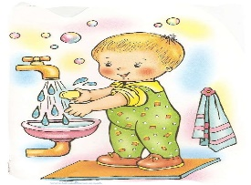Escovação e higienização  Soninho Momento da higienização

* Momento da música Ai que água boa_ com gestos e números.( Vídeo no blog).

Saída.